新 书 推 荐
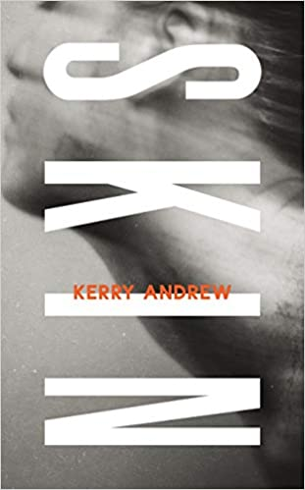
中文书名：《肌肤》
英文书名：SKIN
作 者：Kerry Andrew
出 版 社：Vintage Publishing
代理公司：DHA/ANA/Claire Qiao
出版时间：2022年2月
代理地区：中国大陆、台湾
页 数：320页
审读资料：电子稿
类 型：小说

点击下方链接，可观看作者的新书介绍视频：
http://www.nurnberg.com.cn/video/video_show.aspx?id=3005

内容简介：

“惊人的天才”（罗伯特·麦克法兰（Robert Macfarlane））凯瑞·安德鲁（Kerry Andrew）带着她的第二部小说《肌肤》回来了。

1985年，伦敦，11岁的马蒂的父亲乔失踪了，没有人知道他去了哪里，也没有人知道为什么。

在接下来漫长而炎热的夏天，马蒂对乔的追寻被引向了亨普斯特德的池塘。在水里，可以体会一种新的自由。在水上，一个热情洋溢的社区为人们提供了避难所，让他们远离日益动荡的家庭生活。

14年后，一个新的发现让马蒂独自一人开着露营车出发，向西驶过爱尔兰，他游遍了爱尔兰的野外湖泊，追寻着关于乔的零星线索。旅途中时有危险，马蒂不得不去相信陌生人的善意。随着时间的推移，欲望和恐惧高涨，旅途渐渐地变成了一场轰轰烈烈、令人心痛的对过去的清算。

《肌肤》是一部充满创意、引人入胜、感人至深的小说；一部关于失落与复原、野泳与身份认同的小说。而且这部小说是出自一位英国小说界的新星之手。

作者简介：


凯瑞·安德鲁（Kerry Andrew）是一位住在伦敦的作曲家、表演者和作家。她的首部小说《天鹅颂》（Swansong）于2018年由乔纳森凯普（Jonathan Cape）出版。她于2014年在BBC广播四台首次发表短篇小说，并于2018年入围BBC国家短篇小说奖。她的第二部小说《肌肤》将于2021年出版。

作为作曲家，她曾四次获得英国作曲家奖，她以实验性声乐、合唱和音乐剧作品闻名，作品主题通常围绕社区、景观和神话。她与果汁声乐团（Juice Vocal Ensemble）合作演唱，并与她的乐队You Are Wolf发行了两张专辑：《Hawk to the Hunting Gone》（2014年），这是一张重新诠释的民歌集，以及受淡水民俗启发的《Keld》（2018年）。

媒体评价：

“这是一次光荣的原始冒险之旅，旅途中伴随着流动性、少年的躁动和身份的认同；这部作品是对《奥维德的改变》(Ovid's transformations)和《麦田里的守望者》(Catcher in the Rye)的延续，在亨普斯特德池塘和更深的水域中性别被重新定义，这远远超出了……”
----菲利普·海斯（Philip Hoare）

谢谢您的阅读！
请将反馈信息发至：乔明睿（Claire）
安德鲁﹒纳伯格联合国际有限公司北京代表处
北京市海淀区中关村大街甲59号中国人民大学文化大厦1705室, 邮编：100872
电话：010-82449026
传真：010-82504200
Email: Claire@nurnberg.com.cn
网址：www.nurnberg.com.cn
微博：http://weibo.com/nurnberg
豆瓣小站：http://site.douban.com/110577/
微信订阅号：ANABJ2002

